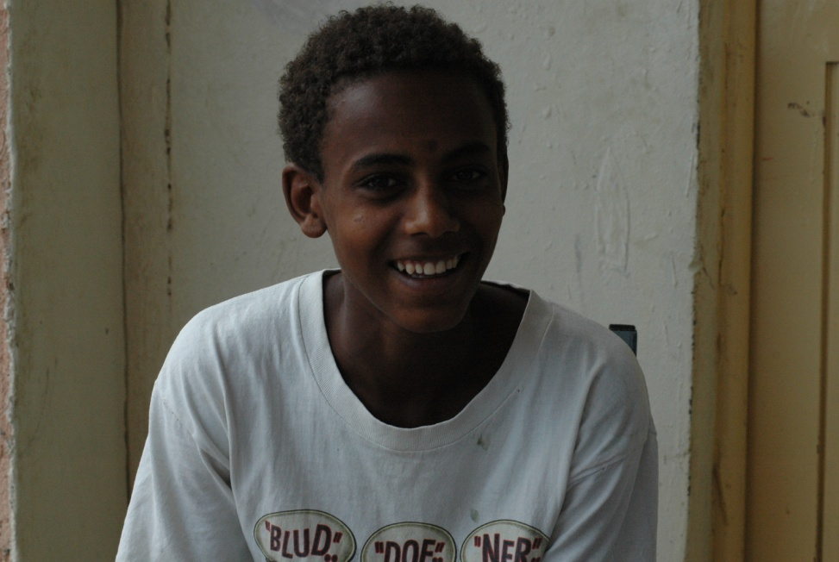
Navn: 47:Sentayehu Tebebu
Dreng/pige: M
Alder: 15 år
Årstal ankomst til børnehjemmet ? 2005
Fra hvilken by/område/familiebaggrund? Addis. Forældre skilt. Boede hos familie. Forældrene sammen igen. Flyttede hjem. Faren døde og senere moren. Kom til Mekele, gadebarn. Mødte Fikre.

Hvilken klasse går du i? 8
Hvilke fag kan du bedst lide? matematik
Hvad er din yndlingsbeskæftigelse? fodbold
Hvilken uddannelse kunne du tænke dig? ingeniør
Hvilken skole går du i og hvor langt har du til skole? Axum privat. ½ scholarship + ½ Fikre. Går der hele dagen
5 min til skole
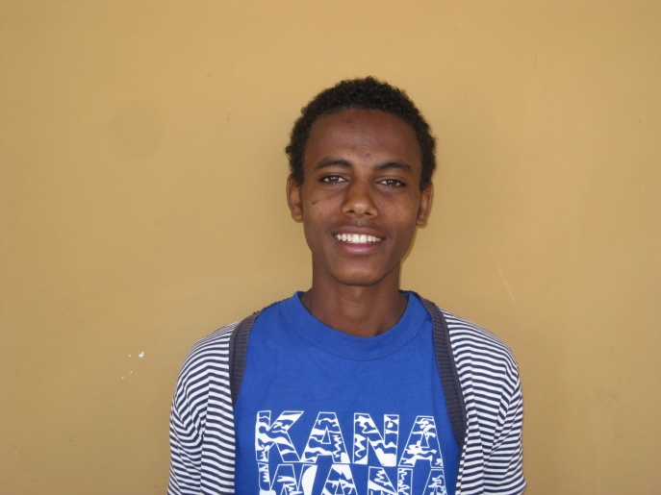2014

